
ΕΛΛΗΝΙΚΗ ΔΗΜΟΚΡΑΤΙΑ ΑΝΑΡΤΗΤΕΟ ΣΤΟ ΔΙΑΔΙΚΤΥΟ
ΝΟΜΟΣ ΣΕΡΡΩΝ
ΔΗΜΟΣ ΣΕΡΡΩΝ
Δ/ΝΣΗ Δ/ΚΟΥ-ΟΙΚΟΝ/ΚΟΥ
ΤΜΗΜΑ ΥΠΟΣΤ. ΣΥΛΛΟΓΙΚΩΝ ΟΡΓΑΝΩΝ
ΟΙΚΟΝΟΜΙΚΗ ΕΠΙΤΡΟΠΗ

Π Ρ Α Κ Τ Ι Κ Ο 29ο έτους 2023
=========================
Οικονομικής Επιτροπής Δήμου Σερρών (Συνεδρίαση 29η)

Στις Σέρρες και στο Δημοτικό Κατάστημα, σήμερα την 29η του μηνός Μαΐου του έτους 2023, ημέρα της εβδομάδας Δευτέρα και ώρα 12:00 μ., πραγματοποιήθηκε Τακτική Συνεδρίαση της Οικονομικής Επιτροπής του Δήμου Σερρών, ύστερα από την αριθμ. 18185/25-05-2023 έγγραφη πρόσκληση του Προέδρου της Οικονομικής Επιτροπής, που εστάλη ηλεκτρονικά σε όλα τα μέλη της, σύμφωνα με τις διατάξεις του άρθρου 75 παρ. 6 του Ν.3852/2010 (Α΄ 87), όπως τροποποιήθηκε και ισχύει και τις υπ΄ αριθμ. 374/39135/30-05-2022 & 488/35496/25-04-2023 εγκυκλίους του Υπουργείου Εσωτερικών (ΑΔΑ:6ΖΟΞ46ΜΤΛ6-6ΡΨ).
Από τα εννέα (9) μέλη παρόντες, ήταν οι :

1. Μισιρλής Σπυρίδων, Αντιδήμαρχος και Πρόεδρος της Οικον. Επιτροπής, 2. Νυχτοπάτης Γεώργιος, Αντιπρόεδρος, 3. Γκότσης Ηλίας, 4. Δεσποτίδης Ιωάννης, 5. Καρακολίδης Παναγιώτης, 6. Μητλιάγκα Βαρβάρα, 7. Μπουρβάνης Ζαχαρίας, 8. Χαλκιόπουλος Αλέξανδρος.

ΑΠΟΝΤΕΣ: 1. Χατζηδημητρίου Ιωάννης, Mέλος.

Μετά την διαπίστωση απαρτίας, ο κ. Αντιδήμαρχος, ως Πρόεδρος της Οικον. Επιτροπής, που ορίσθηκε με την υπ’ αριθμό 915/33288/30-09-2022 απόφαση Δημάρχου Σερρών κ. Χρυσάφη Αλέξανδρου, κήρυξε την έναρξη της συνεδρίασης.

Α Π Ο Φ Α Σ Η 327 / 2023

ΠΕΡΙΛΗΨΗ: Έγκριση Τριμηνιαίας Έκθεσης Αποτελεσμάτων Εκτέλεσης του Προϋπολογισμού (Δ΄ τρίμηνο έτους 2022).

Στην παραπάνω συνεδρίαση, στο 29ο θέμα της ημερήσιας διάταξης, ο κ. Αντιδήμαρχος ως Πρόεδρος της Οικον. Επιτροπής, έθεσε υπόψη των μελών της την υπ’ αριθμ. 18145/25-05-2023 εισήγηση της Διεύθυνσης Οικονομικών Υπηρεσιών του Δήμου, που έχει ως εξής:

« κ. Πρόεδρε,

- 1 -

“Σύμφωνα με τις διατάξεις του άρθρου 266 παρ. 9 Ν. 3852/2010 όπως αντικαταστάθηκε με το άρθρο 39 του Ν 4257/2014, ο Προϊστάμενος Οικονομικών υπηρεσιών του Δήμου εισηγείται προς την Οικονομική επιτροπή και προς το Δημοτικό Συμβούλιο τους πίνακες σχετικά με την πορεία εκτέλεσης του προϋπολογισμού, όπως αυτοί καθορίστηκαν στην υπ΄ αριθμ. 40038/9-9-2011(ΦΕΚ 2007/9-9-2011) Απόφαση Υπουργείου Εσωτερικών και στην οποία περιλαμβάνονται στοιχεία ανά ομάδα κωδικών σε επίπεδο ως προς τα έσοδα προϋπολογισθέντα- βεβαιωθέντα-εισπραχθέντα και ως προς τα έξοδα προϋπολογισθέντα-δεσμευθέντα-τιμολογηθέντα-ενταλθέντα- πληρωθέντα.

Οι ανωτέρω αποφάσεις υποβάλλονται στον Ελεγκτή Νομιμότητας (προς το παρόν στον Γ.Γ. της Αποκεντρωμένης Διοίκησης) για έλεγχο. Η έκθεση μετά των συνημμένων της και η απόφαση του Δημοτικού Συμβουλίου αναρτώνται στην ιστοσελίδα του Δήμου και στο διαδίκτυο, σύμφωνα με τα οριζόμενα στο Ν.3861/2010 (Πρόγραμμα διαύγεια), Οι σχετικοί αριθμοί διαδικτυακής ανάρτησης (ΑΔΑ) γνωστοποιούνται στον Ελεγκτή Νομιμότητας και στην υπηρεσία Επιτρόπου του Ελεγκτικού συνεδρίου για την εφαρμογή των διατάξεων του άρθρου 277 του Ν. 3852/2010.

Συγκεκριμένα, διαβιβάζουμε προς το Δημοτικό Συμβούλιο τους κάτωθι συνημμένους πίνακες, όπου εμφανίζονται ανά πρωτοβάθμιο κωδικό τα έσοδα και οι δαπάνες με τα προϋπολογισθέντα και τα απολογιστικά ποσά όπως έχουν διαμορφωθεί στο τέλος του τριμήνου προς έλεγχο και ψήφιση.

Πίνακας 1 : Αποτελέσματα εκτέλεσης προϋπολογισμού εσόδων

Πίνακας 2 : Αποτελέσματα εκτέλεσης προϋπολογισμού δαπανών

- 2 -
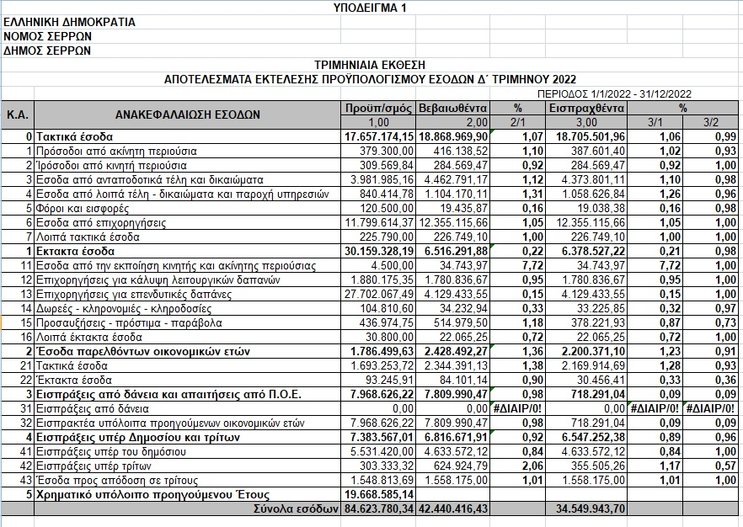
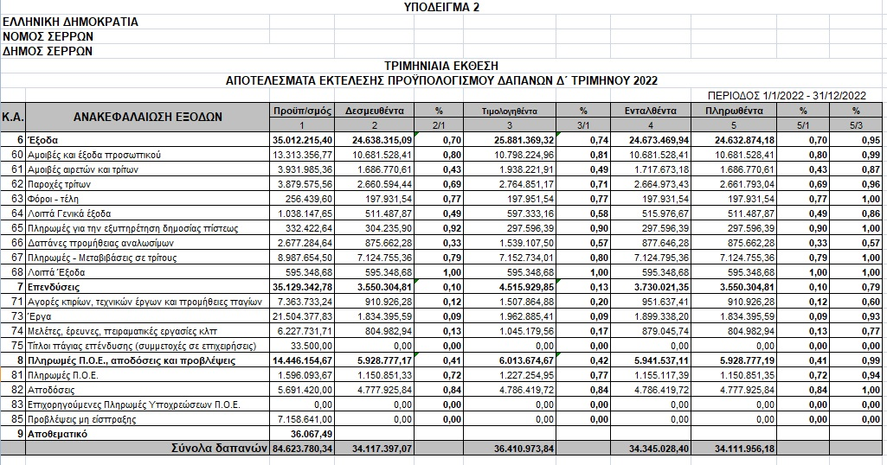

- 4 -
ΠΑΡΑΤΗΡΗΣΕΙΣ – ΕΠΙΣΗΜΑΝΣΕΙΣ:

Από του ανωτέρω πίνακες για την πορεία εκτέλεσης του προϋπολογισμού του Δ’ τριμήνου έτους 2022 και λαμβάνοντας υπόψη τις διατάξεις του Ν. 4270/14 σύμφωνα με τις οποίες στον προϋπολογισμό πρέπει να εγγράφονται έσοδα σύμφωνα με τις πραγματικές αποδόσεις τους και τις εκτιμήσεις ως προς την είσπραξη των εσόδων για την εναπομένουσα περίοδο, θα πρέπει να επισημανθούν οι κάτωθι παρατηρήσεις:

Ως προς το σκέλος των εσόδων:

- Βεβαιώθηκε το 56,07% του προϋπολογισμού των πραγματικών εσόδων, που αποτελείται από τις ομάδες 0, 1 & 2 του προϋπολογισμού (27.813.754,05€/ 49.603.001,97€) και το 32,87 % επί του συνολικού προϋπολογισμού των εσόδων.

- Εισπράχθηκε το 36,25% επί του προϋπολογισμού των πραγματικών εσόδων και της ομάδας 32 που κάνει αναφορά σε ποσά που βεβαιώθηκαν κατά τα προηγούμενα έτη (28.002.691,32€ / 77.240.213,33€) και το 33,09 % επί του συνολικού προϋπολογισμού των εσόδων.

- Εισπράχθηκε το 78,61% επί των βεβαιωμένων πραγματικών εσόδων καθώς και εσόδων της ομάδας 32 που κάνει αναφορά σε ποσά που βεβαιώθηκαν κατά τα προηγούμενα έτη (28.002.691,32€ / 35.623.744,52€) και το 65,98% επί του συνόλου των βεβαιωθέντων εσόδων.

Ως προς το σκέλος των εξόδων:
- Υλοποιήθηκε (τιμολογήθηκε) το 43,34% του προϋπολογισμού των πραγματικών εξόδων, που αποτελείται από τις ομάδες 6 & 7 του προϋπολογισμού (30.397.299,17 € / 70.141.558,18€ ) και το 35,92% επί του συνολικού προϋπολογισμού των εξόδων.

- Εξοφλήθηκε το 93,69% των συνολικών υποχρεώσεων του Δήμου, είτε αυτές δημιουργήθηκαν κατά το έτος 2022, είτε παλαιότερα (ΠΟΕ).

Συνοψίζοντας, η πορεία εκτέλεσης του προϋπολογισμού του Δήμου Σερρών κρίνεται ως ικανοποιητική, γεγονός που αντικατοπτρίζεται και στα στοιχεία της ανωτέρω περιόδου ».

Στη συνέχεια η Οικονομική Επιτροπή αφού έλαβε υπόψη της: 1) όσα ο Πρόεδρος και τα μέλη της εξέθεσαν, 2) την υπ΄ αρ. πρωτ. 18145/25-05-2023 εισήγηση της Διεύθυνσης Οικονομικών Υπηρεσιών του Δήμου με τους σχετικούς πίνακες, 3) το γεγονός ότι η παρούσα αποτελεί εισηγητική έκθεση προς το Δ.Σ. στην οποία παρουσιάζεται η κατάσταση των εσόδων και εξόδων του Δήμου, 4) τις διατάξεις της παρ. 9 του άρθρου 266 του Ν.3852/2010, όπως τροποποιήθηκε από την παρ. 4 του άρθρου 43 του Ν.3979/2011 και το άρθρο 39 του Ν.4257/2014, 5) την αριθ. οικ. 40038/9-9-2011 (ΦΕΚ 2007/Β΄/9-9-2011) απόφαση του Υπουργού Εσωτερικών και 6) τις διατάξεις της παρ. 1 του άρθρου 72 του Ν.3852/2010, όπως αντικαταστάθηκε με την παρ. 1 του άρθρου 3 του Ν.4623/2019 και αντικαταστάθηκε εκ νέου με παρ. 1 του άρθρου 40 του Ν.4735/2020,

- 5 -
ΑΠΟΦΑΣΙΖΕΙ ΟΜΟΦΩΝΑ

Εγκρίνει τα αποτελέσματα εκτέλεσης του προϋπολογισμού για το Δ΄ τρίμηνο του έτους 2022, όπως αυτά αναλυτικά περιγράφονται τους ανωτέρω πίνακες και σύμφωνα με την υπ΄ αριθ. πρωτ. 18145/25-05-2023 εισήγηση της Διεύθυνσης Οικονομικών Υπηρεσιών του Δήμου, που αναλυτικά καταγράφεται στο σκεπτικό της παρούσης απόφασης.

Αναθέτει στον κ. Δήμαρχο τις παραπέρα ενέργειες.

Η ΟΙΚΟΝΟΜΙΚΗ ΕΠΙΤΡΟΠΗ

Ο ΠΡΟΕΔΡΟΣ ΤΗΣ Ο.Ε.

ΜΙΣΙΡΛΗΣ ΣΠΥΡΙΔΩΝ
ΑΝΤΙΔΗΜΑΡΧΟΣ
ΟΙΚΟΝΟΜΙΚΩΝ ΛΕΙΤΟΥΡΓΙΩΝ -
ΗΛΕΚΤΡΟΝΙΚΗΣ ΔΙΑΚΥΒΕΡΝΗΣΗΣ-
ΠΡΟΓΡΑΜΜΑΤΙΣΜΟΥ – ΑΝΑΠΤΥΞΗΣ
& ΕΠΙΧΕΙΡΗΜΑΤΙΚΟΤΗΤΑΣ

ΤΑ ΜΕΛΗ

1) Νυχτοπάτης Γεώργιος

2) Γκότσης Ηλίας

3) Δεσποτίδης Ιωάννης

4) Καρακολίδης Παναγιώτης

5) Μητλιάγκα Βαρβάρα

6) Μπουρβάνης Ζαχαρίας

7) Χαλκιόπουλος Αλέξανδρος

- 6 -

Σέρρες 31 - 05 - 2023

Πιστό Αντίγραφο

Ο ΔΗΜΑΡΧΟΣ ΣΕΡΡΩΝ

ΑΛΕΞΑΝΔΡΟΣ ΧΡΥΣΑΦΗΣ

Μ. Ε. Δ.

Ο ΓΡΑΜΜΑΤΕΑΣ ΤΗΣ Ο.Ε.

ΓΕΩΡΓΙΟΣ ΣΙΝΑΔΟΣ

